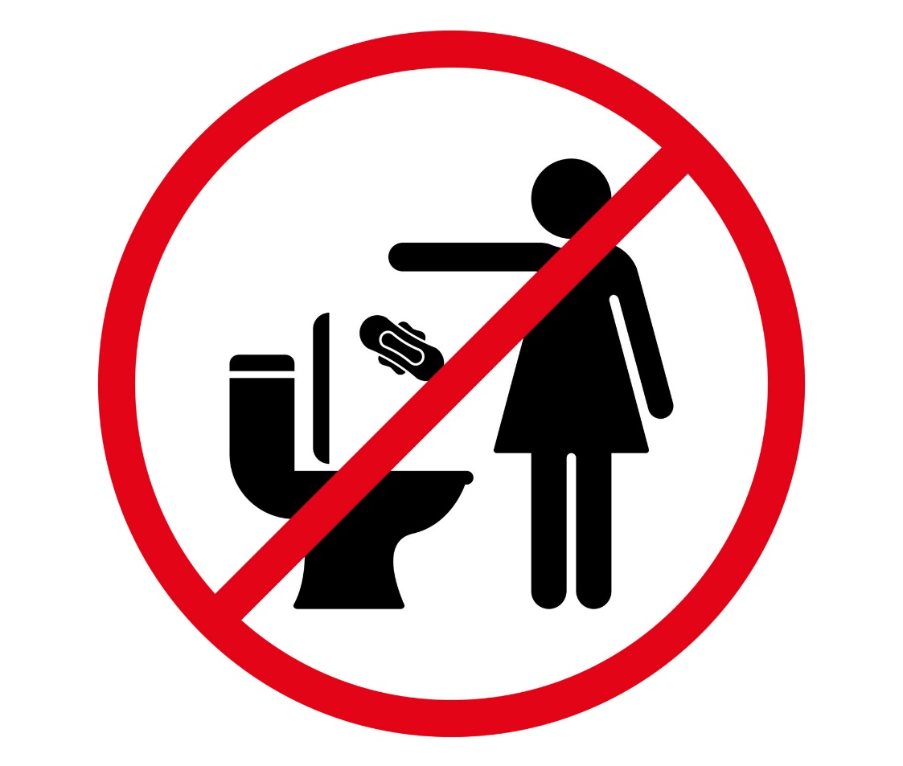

Merci de ne rien jeter
dans les toilettes
Ni tampon, ni serviette hygiénique, ni lingette, ni essuie-tout, ni déchets, uniquement du papier-toilette.

PLEASE DO NOT FLUSH ANYTHING DOWN THE TOILET
Do not flush feminine hygiene products, wipes, tissues, trash of any kind. Only flush toilet paper.

Merci ! Thank you !

